AVÍCOLA SAN MARTÍN S.A.

MANUAL DE USUARIO
Módulo Planta de Alimentos
Producción, formulación, costos e inventarios
Versión del documento: 1.0
Fecha: noviembre de 2026
Dirigido a: Directores de Planta, Supervisores y personal administrativo

Documento de uso interno

Control del documento
Este manual describe el uso de todos los módulos de Planta de Alimentos disponibles en la aplicación, incluyendo las funciones de formulación, costos, inventarios e insumos de ensayo.
Versión | Fecha | Descripción del cambio | Elaborado por
1.0 | Noviembre 2026 | Creación del manual con todos los módulos de Planta de Alimentos. | Área de sistemas

Cómo leer este manual
• Cada módulo tiene una sección con su objetivo, la ruta de acceso, una captura de pantalla y el paso a paso.
• Los recuadros azules contienen información de apoyo; los amarillos, advertencias; los verdes, buenas prácticas.
• Los nombres de botones y campos aparecen en negrita para que coincidan con lo que se ve en pantalla.
• Las capturas corresponden a datos reales del sistema y pueden variar en cantidades, pero no en estructura.

Índice
El índice se actualiza automáticamente en Word: clic derecho sobre él y elegir “Actualizar campo”.
Control del documento 2
Cómo leer este manual 2
Índice 2
1. Introducción 4
1.1 ¿Qué es el módulo Planta de Alimentos? 4
1.2 Alcance 4
1.3 A quién está dirigido 4
2. Acceso y navegación 5
2.1 Ingreso al sistema 5
2.2 El menú Planta de Alimentos 5
2.3 Roles y permisos 5
2.4 Convenciones de la interfaz 5
3. Configuración 7
3.1 Materias Primas 7
3.2 Catálogo de Dietas 7
3.3 Clientes / Maquilas 8
3.4 Proveedores 8
4. Operación 10
4.1 Fórmulas por Lote 10
4.2 Editar receta 10
4.2.1 Composición base 11
4.2.2 Versiones y fecha de vencimiento 11
4.2.3 Núcleo arranque 11
4.2.4 Registro de producción diaria 12
4.2.5 Importar insumos desde Excel o imagen 12
4.2.6 Replicar dieta a otros lotes 12
4.2.7 Insumos de ensayo 12
4.3 Cotizaciones 14
4.4 Proyección 14
4.5 Compras de materias primas 14
5. Costos 16
5.1 Costos por dieta 16
5.2 Consolidado de precios 16
5.3 Actualizar precios y fletes 17
6. Inventarios 18
6.1 Inventario de materias primas 18
6.2 Inventario de dietas 19
7. Preguntas frecuentes 20
¿Por qué un botón no responde después de actualizar el sistema? 20
¿Por qué el costo de una dieta no cambia al actualizar un precio? 20
¿Qué pasa si elimino un insumo que ya tuvo producción? 20
¿Cómo corrijo una fecha de vencimiento mal puesta? 20
¿Los ensayos afectan el inventario? 20
¿Puedo tener dos ensayos del mismo insumo al mismo tiempo? 20
8. Solución de problemas 21
9. Glosario 22
Anexo A. Mapa de módulos 23
Buenas prácticas 23

1. Introducción

1.1 ¿Qué es el módulo Planta de Alimentos?
Es el conjunto de pantallas que permiten administrar la formulación de dietas, el cálculo de costos, las compras de materias primas, la producción diaria y los inventarios de la planta.
El trabajo diario se apoya en cuatro pilares:
• Configuración: materias primas, dietas, clientes y proveedores.
• Operación: fórmulas por lote, recetas, cotizaciones, proyección y compras.
• Costos: costo por dieta y consolidado de precios.
• Inventarios: materias primas e inventario de dietas.

1.2 Alcance
El manual cubre la totalidad de los módulos disponibles hoy en el menú Planta de Alimentos → Nutrición, incluidos los insumos de ensayo con rangos de fechas y el ajuste real de inventario.
Los módulos “Kardex de inventario” y “Control de silos” aparecen en el sistema pero aún están en construcción; por eso no se detallan en este manual.

1.3 A quién está dirigido
Perfil | Uso principal
Director de Planta | Todas las pantallas: configuración, operación, costos e inventarios.
Supervisor / Nutricionista | Formulación, versiones, ensayos, producción y costos.
Administrativo | Compras, costos, cotizaciones y consolidado de precios.
Lector | Solo consulta: no puede crear, modificar ni eliminar registros.

2. Acceso y navegación

2.1 Ingreso al sistema
1. Abra el navegador y entre a la dirección de la aplicación.
2. Escriba su usuario y contraseña y presione Ingresar.
3. En la barra superior aparecerá su nombre y el rol con el que está conectado.

2.2 El menú Planta de Alimentos
Todos los módulos se agrupan en el menú Planta de Alimentos → Nutrición. Al hacer clic en Nutrición se despliega el panel lateral con las cuatro secciones: Configuración, Operación, Costos e Inventarios.
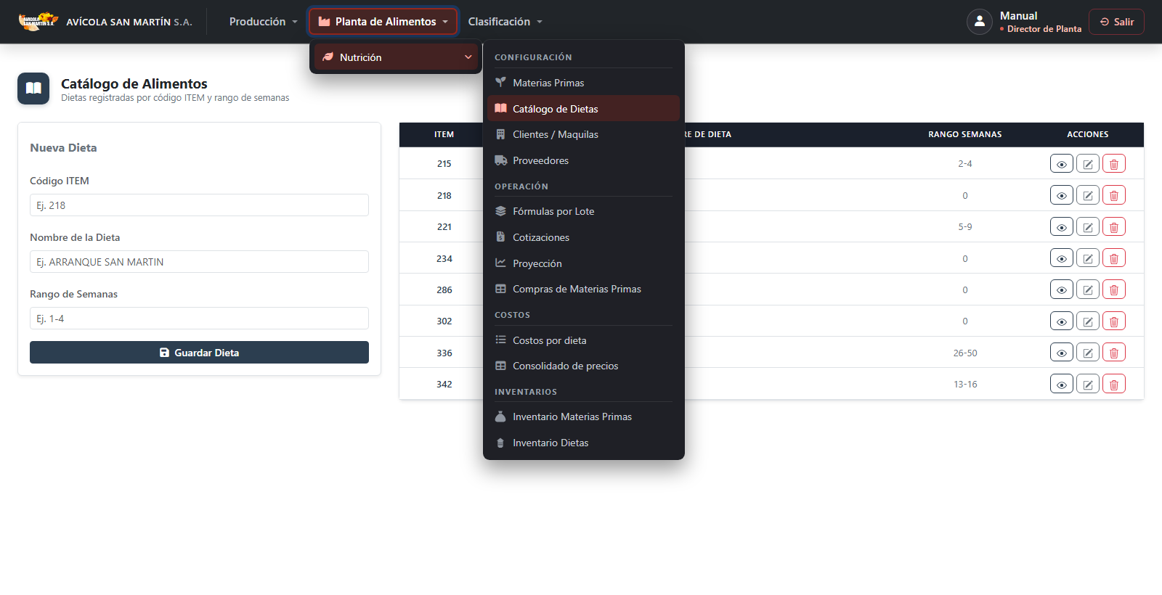
Figura 2.1. Menú Planta de Alimentos → Nutrición abierto.

2.3 Roles y permisos
Acción | Director de Planta | Supervisor | Lector
Ver pantallas y reportes | Sí | Sí | Sí
Crear o editar recetas | Sí | Sí | No
Crear, editar o finalizar ensayos | Sí | Sí | No
Ajustar precios y fletes | Sí | No | No
Registrar producción | Sí | Sí | No
Guardar ajustes de inventario | Sí | Sí | No
Eliminar registros | Sí | Sí | No

2.4 Convenciones de la interfaz
Elemento | Significado
Badges verdes / azules | Estado del registro: Activo, Programado, Vigente.
Badges grises | Histórico, finalizado o versión anterior.
Ícono lápiz | Editar el registro de esa fila.
Ícono papelera | Eliminar el registro (pide confirmación).
Ícono pausa | Finalizar un ensayo sin borrar su histórico.
Botón vino | Acción principal de la pantalla (crear, guardar, aplicar).
Recuadro amarillo | Advertencia o explicación de una acción delicada.

3. Configuración

3.1 Materias Primas
Permite crear y mantener el maestro de materias primas con su precio, IVA, flete y estado de maquila. Es la base de todos los cálculos de costo.
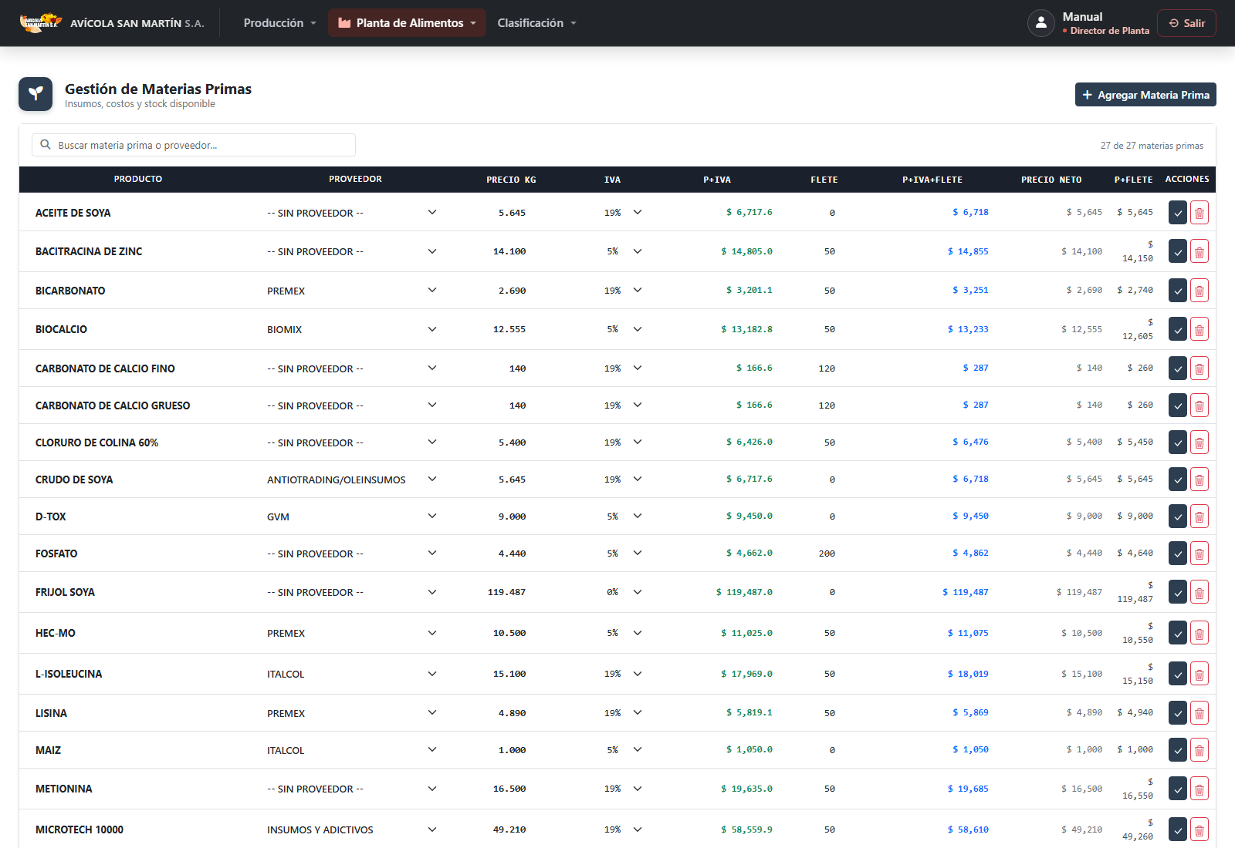
Figura 3.1. Pantalla de Materias Primas.
Paso a paso
1. Ingrese por Planta de Alimentos → Nutrición → Materias Primas.
2. Use el buscador o el filtro para localizar un insumo existente.
3. Para crear uno nuevo, complete nombre, precio por kg, IVA y flete, y presione Guardar.
4. Para corregir un precio, use el ícono de lápiz de la fila.
5. La papelera elimina el insumo; solo es posible si no está usado en recetas.
El precio del maestro se usa cuando una receta no tiene precio congelado. Si cambia el precio aquí, las recetas ya creadas conservan su precio histórico.

3.2 Catálogo de Dietas
Registra cada dieta con su código ITEM, su nombre y el rango de semanas de uso. El ITEM es el identificador que se usa en fórmulas, producción y costos.
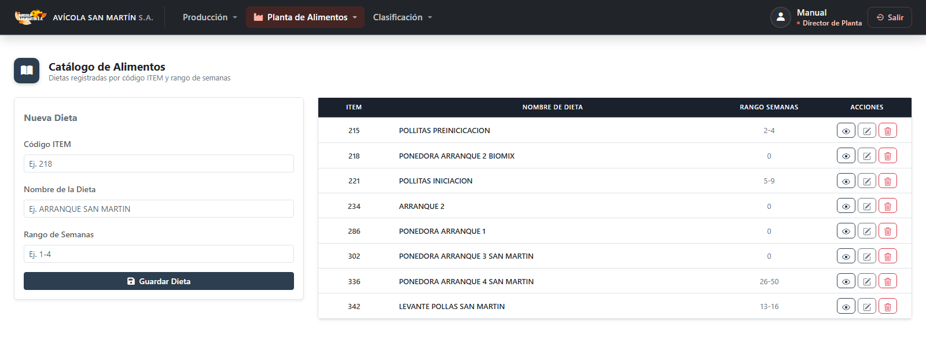
Figura 3.2. Catálogo de Dietas.
1. Ingrese por Catálogo de Dietas.
2. Complete Código ITEM, Nombre de la Dieta y Rango de Semanas.
3. Presione Guardar Dieta.
4. Para editar o eliminar, use los íconos de la columna Acciones.

3.3 Clientes / Maquilas
Administra las empresas a las que se les fabrica alimento (maquila) y sus datos de contacto. La empresa asignada al lote define en qué tabla del consolidado aparece la dieta.
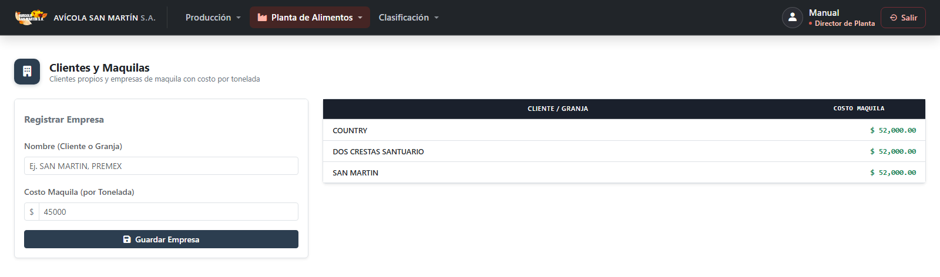
Figura 3.3. Clientes y maquilas.

3.4 Proveedores
Mantiene el listado de proveedores usado en compras y cotizaciones.
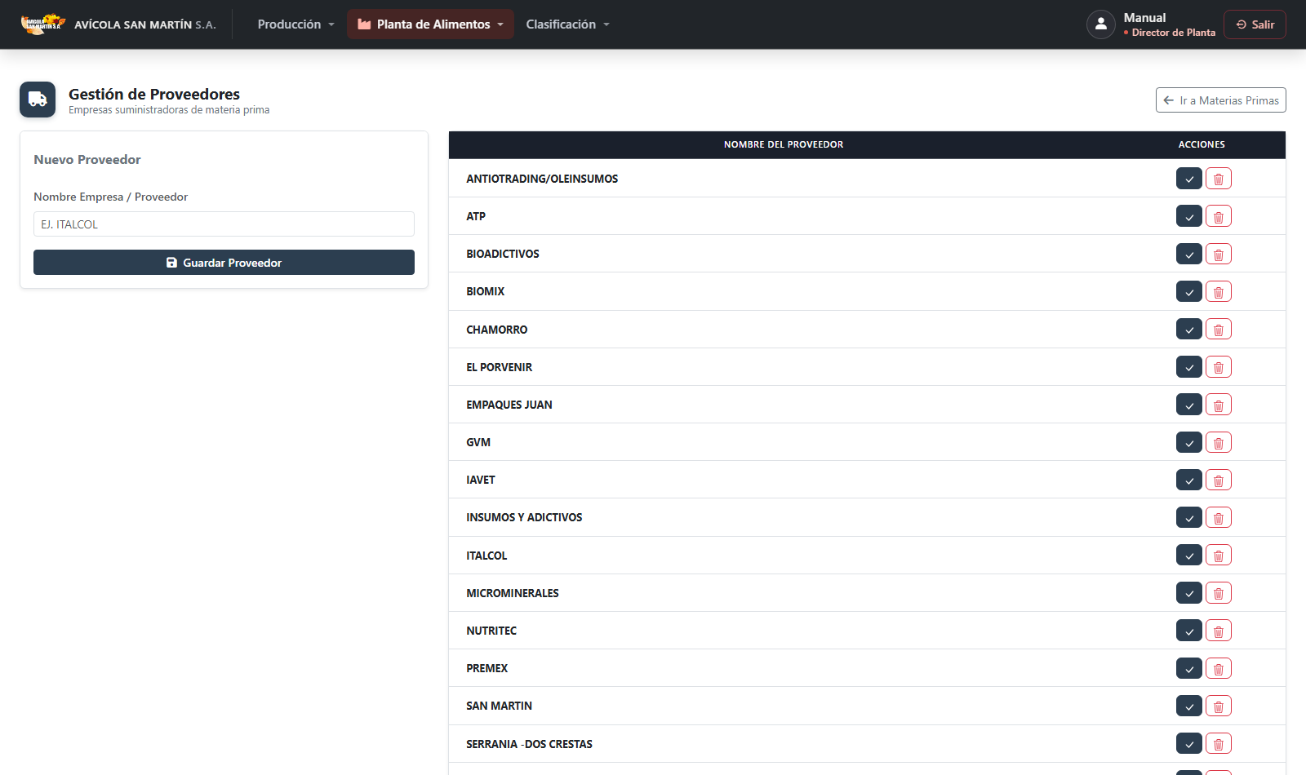
Figura 3.4. Proveedores.

4. Operación

4.1 Fórmulas por Lote
Muestra las dietas registradas por lote y permite abrir la receta, replicarla a otros lotes y consultar el resumen de costos.
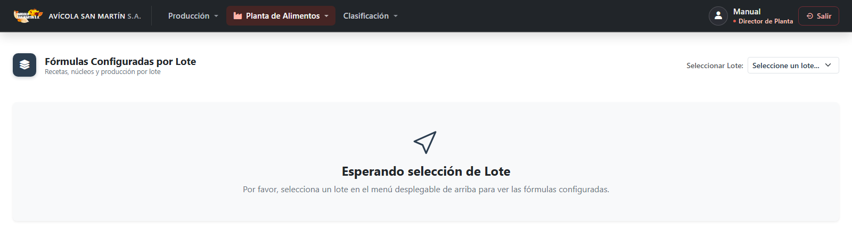
Figura 4.1. Fórmulas por Lote.
1. Seleccione el lote en el filtro superior.
2. La tabla muestra cada dieta con su versión, vencimiento y cantidad de insumos.
3. Use el botón de la fila para abrir la receta en el editor.
4. Use “Replicar” para copiar la dieta a otros lotes.

4.2 Editar receta
Es la pantalla central de la formulación. Permite editar la composición, manejar versiones, registrar producción, administrar el núcleo y agregar insumos de ensayo.
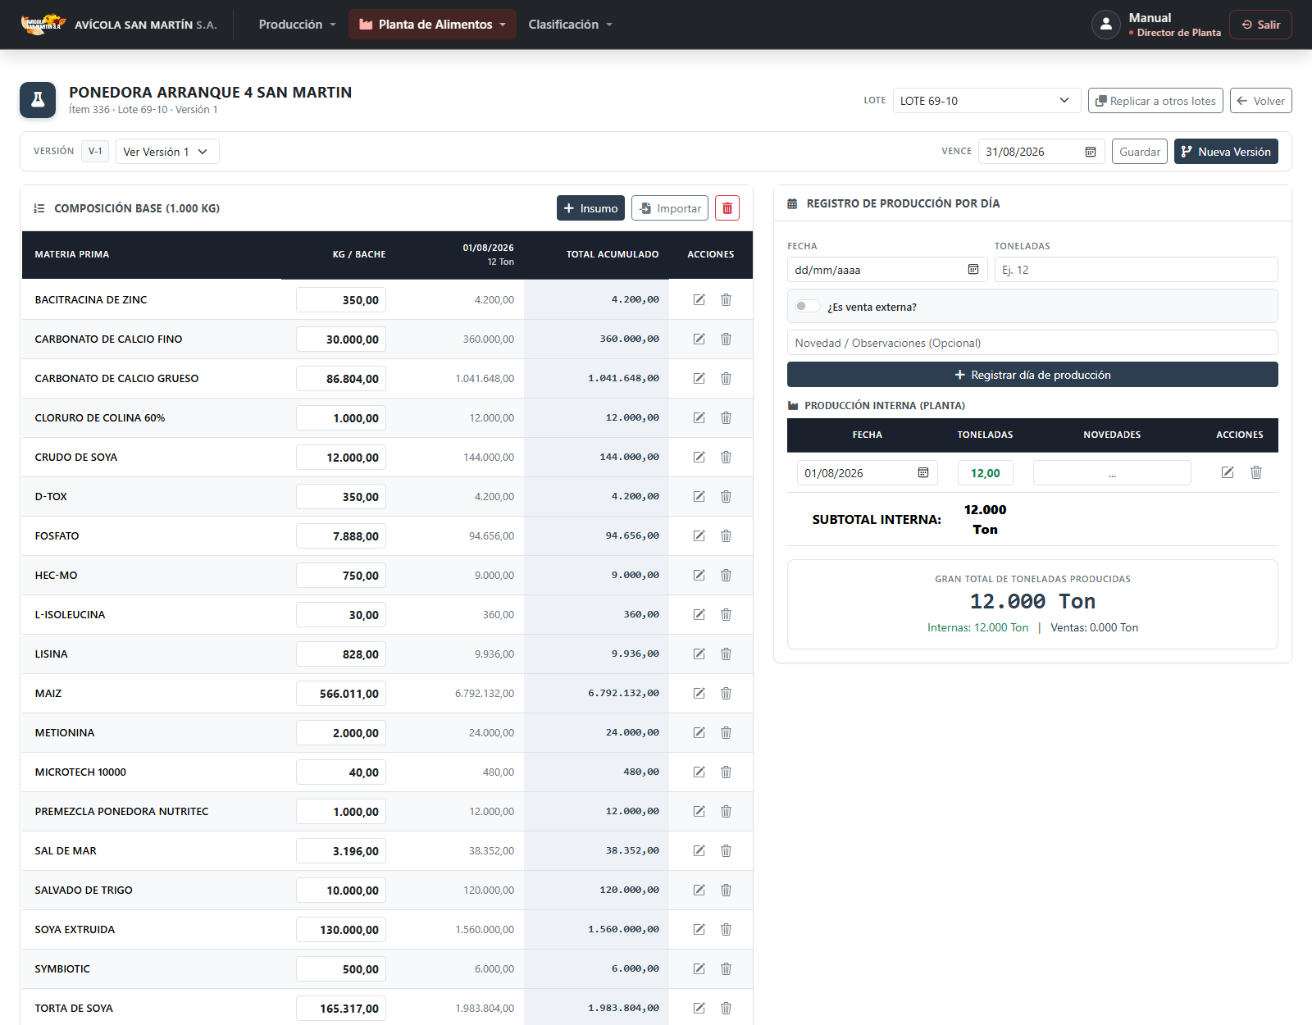
Figura 4.2. Editor de receta: composición base y registro de producción.

4.2.1 Composición base
1. Agregue un insumo con el botón “+ Insumo”.
2. Escriba la cantidad en la columna KG / BACHE y presione el lápiz para guardar.
3. Use la papelera para eliminar un insumo, o el ícono de papelera del encabezado para eliminar todos.
4. Los totales del pie muestran el total del bache y lo producido por cada día.
La cantidad se maneja en la misma escala que muestra la tabla. Si un insumo pesa 566,011 en la receta, ese es el valor que debe escribir.

4.2.2 Versiones y fecha de vencimiento
1. El selector “Ver Versión” permite consultar cualquier versión de la dieta.
2. La versión más reciente permite crear una nueva con el botón “Nueva Versión”; la anterior queda congelada.
3. La fecha “Vence” se puede editar en cualquier versión, incluida una histórica.
4. Al cambiar la fecha de una versión histórica, el sistema pide confirmación porque la versión pasa al mes de la nueva fecha.

4.2.3 Núcleo arranque
El núcleo agrupa los insumos que se preparan aparte y se multiplican por el número de baches. Se administra desde la tarjeta Núcleo arranque, debajo de la receta.
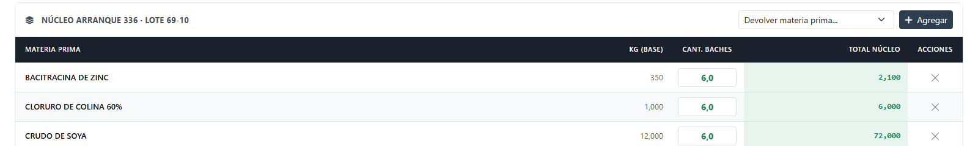
Figura 4.3. Núcleo arranque y multiplicación por baches.

4.2.4 Registro de producción diaria
1. En el panel derecho, seleccione la fecha de producción.
2. Escriba las toneladas fabricadas y, si aplica, active “¿Es venta externa?”.
3. Complete novedad u observaciones si es necesario.
4. Presione “Registrar día de producción”. El sistema descuenta el inventario de los insumos.
El descuento de inventario se hace en el momento de registrar la producción, usando la receta y los ensayos vigentes en esa fecha.

4.2.5 Importar insumos desde Excel o imagen
1. Presione “Importar” en la cabecera de la composición.
2. Suba un archivo de Excel o una imagen de la fórmula.
3. Revise la lista detectada: puede corregir cantidades, cambiar el insumo o crear una materia prima nueva.
4. Presione “Confirmar importación”.
La lectura de imágenes requiere el motor OCR instalado en el servidor. Si no está disponible, la pestaña de Excel sigue funcionando normalmente.

4.2.6 Replicar dieta a otros lotes
1. Presione “Replicar a otros lotes”.
2. Seleccione los lotes destino.
3. Confirme. Se copian insumos, precios congelados, núcleo e insumos de ensayo.
4. Los lotes que ya tienen la dieta se omiten; los ensayos se copian igual si no existen en el destino.

4.2.7 Insumos de ensayo
Un ensayo es una materia prima que se suma temporalmente a la dieta durante uno o varios rangos de fechas. No forma parte de la receta base y deja de afectar costos e inventario cuando termina.
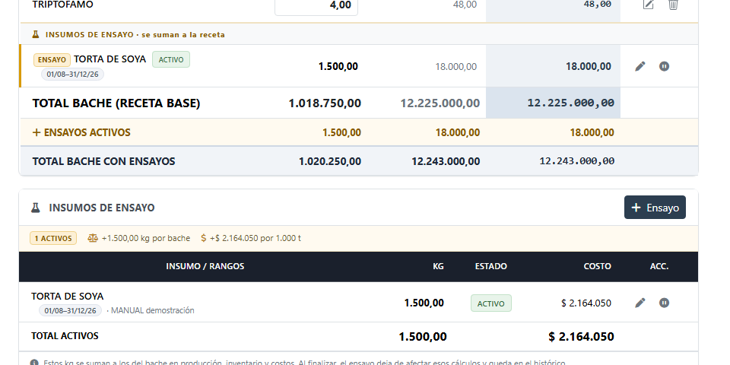
Figura 4.4. Insumos de ensayo en la tabla y en la tarjeta de administración.
1. Presione “+ Ensayo”.
2. Seleccione el insumo y escriba la cantidad por bache.
3. Agregue uno o varios rangos de fechas con “Agregar otro rango”.
4. Escriba el motivo y presione “Guardar ensayo”.
5. Para cerrarlo, use el ícono de pausa; para eliminarlo, la papelera.
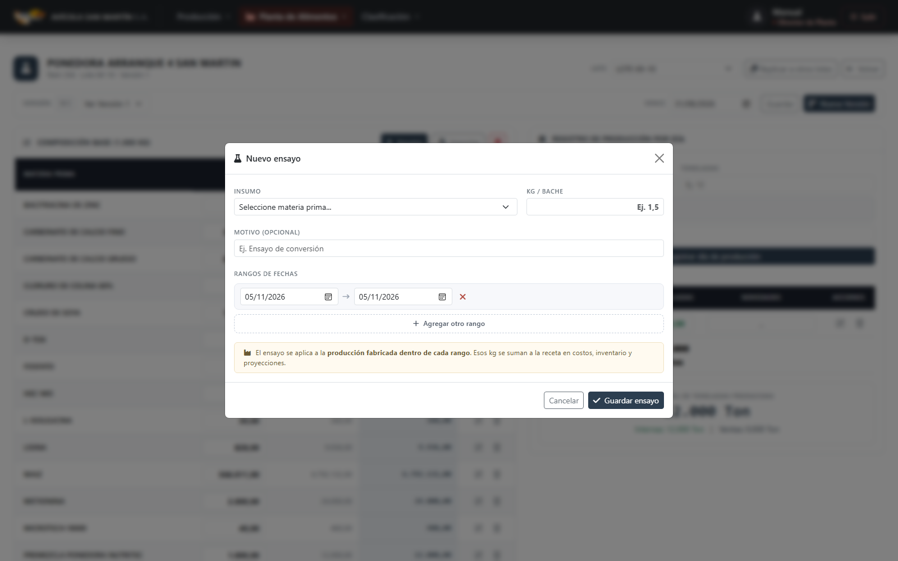
Figura 4.5. Ventana de creación de un ensayo con rangos de fechas.
Estados de un ensayo
Estado | Significado
Activo | Hoy está dentro de un rango: suma kg y costo.
Programado | Sus rangos empiezan en el futuro: aún no suma.
En pausa | Hoy está entre rangos, pero quedan rangos por venir.
Finalizado | Ya pasaron todos sus rangos; queda en el histórico.

Los kg del ensayo se suman a la receta en producción, inventario, costos y proyecciones. Al finalizar, dejan de afectar esos cálculos y el histórico se conserva.

4.3 Cotizaciones
Permite crear cotizaciones de materias primas o dietas, consultar su estado y exportarlas.
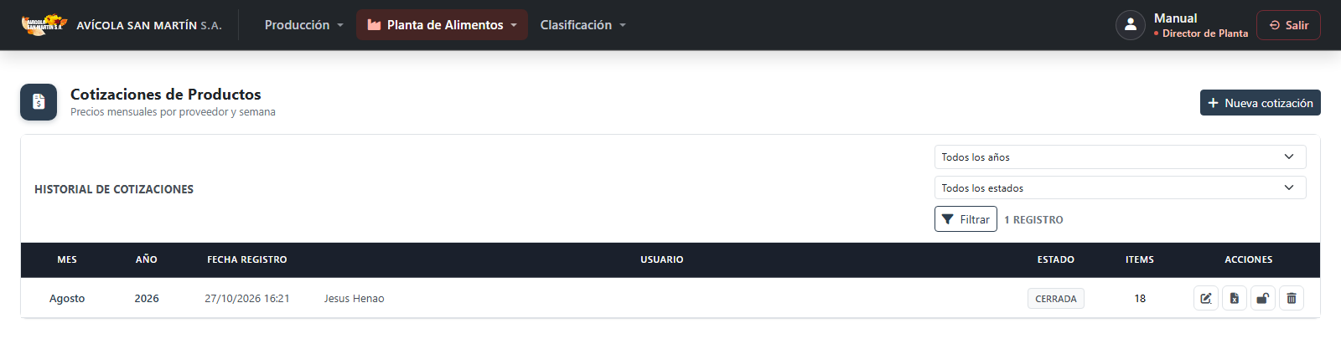
Figura 4.6. Listado de cotizaciones.
1. Ingrese por Cotizaciones.
2. Presione “Nueva cotización” y complete el encabezado.
3. Agregue los productos y cantidades; el sistema sugiere el mejor precio histórico.
4. Guarde y cambie el estado (borrador, enviada, aprobada) según corresponda.

4.4 Proyección
Calcula el consumo de materias primas y las alertas de stock a partir de la producción reciente.
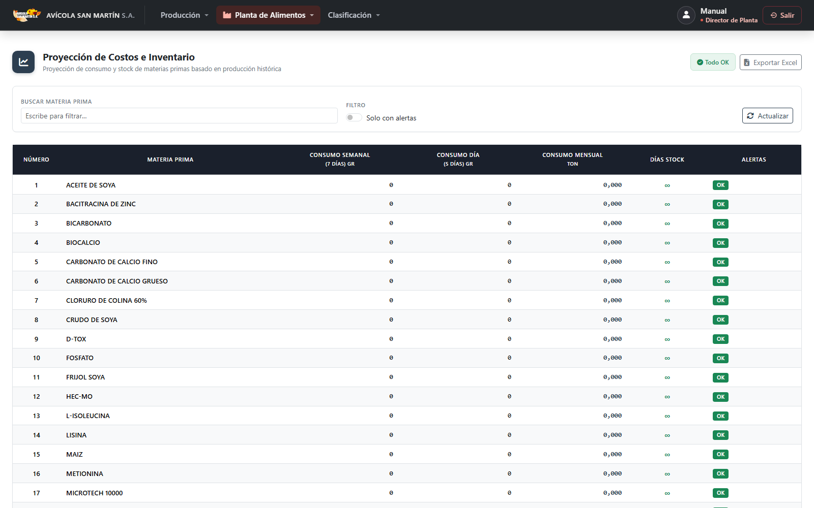
Figura 4.7. Proyección y costos.
1. Ingrese por Proyección.
2. Revise el consumo semanal, el consumo diario y los días de stock.
3. Use las alertas para priorizar las compras.
4. Exporte la información si necesita compartirla.

4.5 Compras de materias primas
Incluye la matriz mensual de compras, el ingreso diario y la recepción de compras.
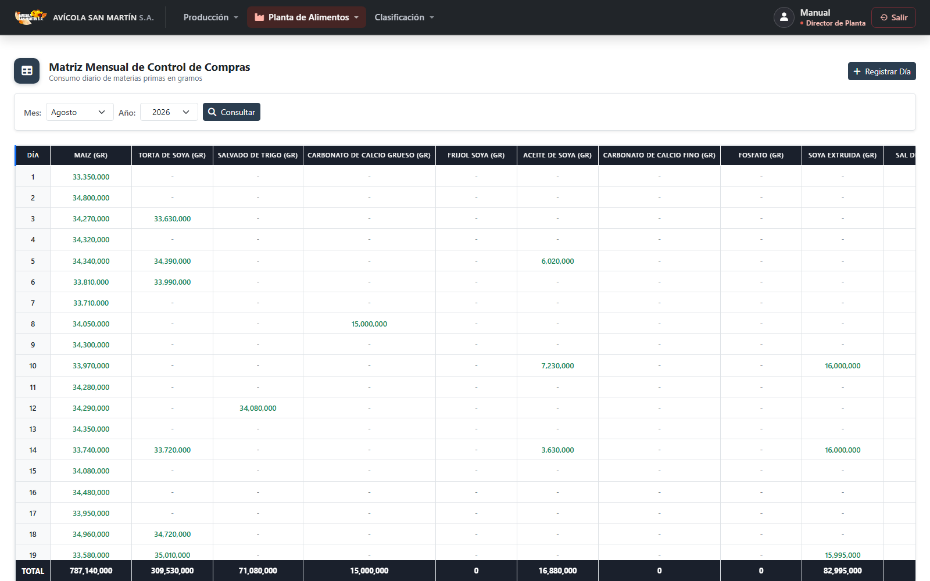
Figura 4.8. Matriz mensual de compras.
1. Seleccione mes y año y presione Aplicar.
2. La matriz muestra las cantidades compradas por día y materia prima.
3. Puede editar una celda y guardarla directamente.
4. Para registrar una compra, use “Recepción” y complete proveedor, cantidad y costo.
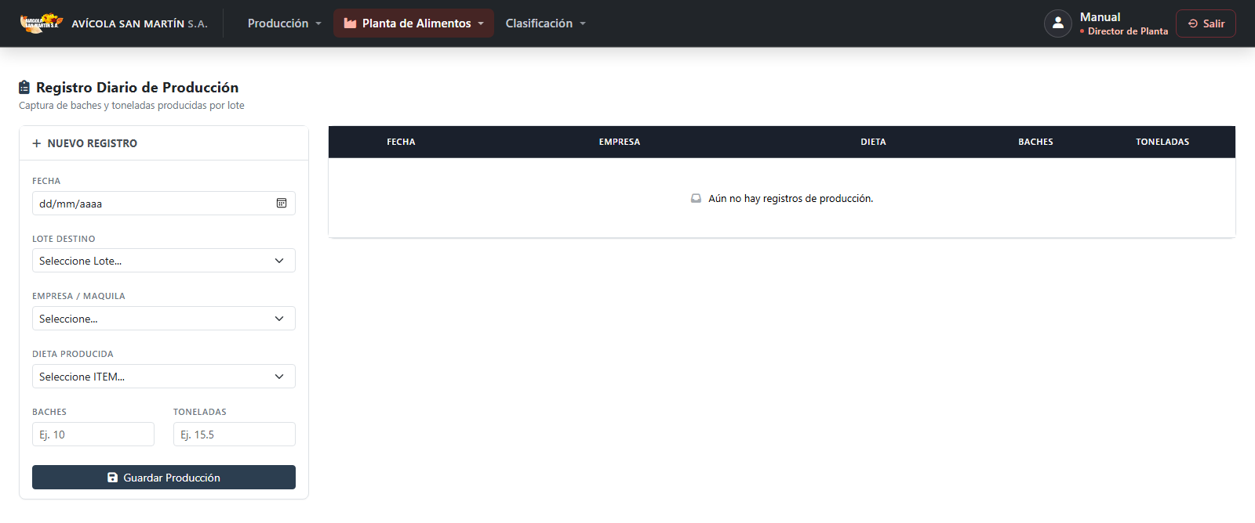
Figura 4.9. Registro de baches.

5. Costos

5.1 Costos por dieta
Agrupa las dietas por mes, luego por dieta y dentro de cada dieta por versiones. Permite ver el costo detallado de cada insumo.
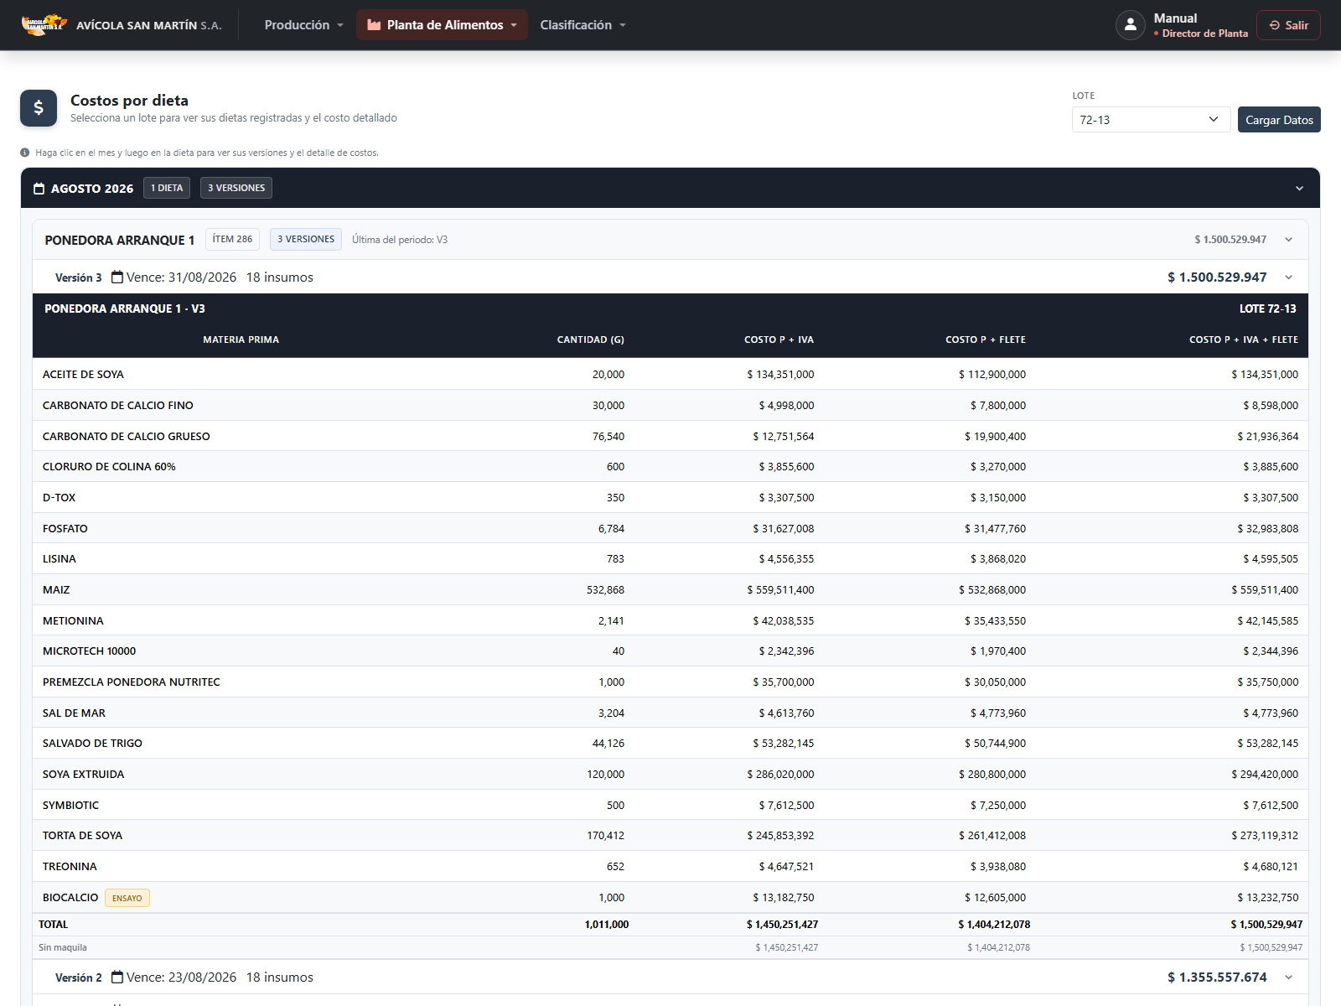
Figura 5.1. Costos por dieta con la jerarquía Mes → Dieta → Versión.
1. Seleccione el lote y presione Cargar Datos.
2. Abra el mes que desea consultar.
3. Haga clic en la dieta para desplegar sus versiones.
4. Haga clic en una versión para ver la tabla de insumos y los totales.
Cada versión muestra su fecha de vencimiento, número de insumos y costo total. Los insumos de ensayo aparecen con la etiqueta “ensayo”.

5.2 Consolidado de precios
Compara los precios de las materias primas y el costo de las dietas por empresa para un rango de fechas.
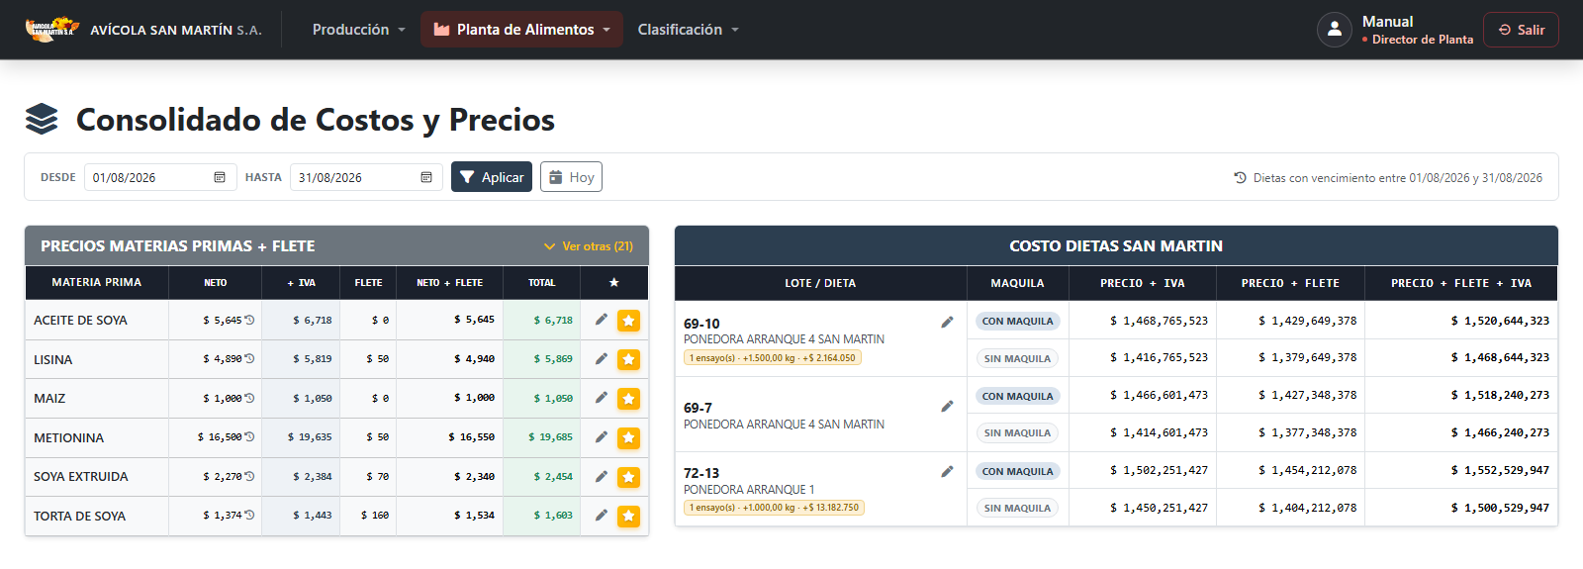
Figura 5.2. Consolidado de precios del 01 al 31 de agosto de 2026.
1. Seleccione las fechas Desde y Hasta y presione Aplicar.
2. Revise la tabla de precios de materias primas (neto, IVA, flete y total).
3. En las tablas por empresa, cada dieta muestra el costo con y sin maquila.
4. Si la dieta tiene ensayos, verá el chip con la cantidad y el costo que aportan.

5.3 Actualizar precios y fletes
1. En la tabla de precios, presione el lápiz del insumo.
2. Corrija precio, IVA o flete.
3. Elija el alcance: solo el rango consultado o todas las dietas.
4. Marque “Actualizar también el precio del maestro” si corresponde.
5. Escriba el motivo y presione “Aplicar ajuste”.
6. Si se equivoca, use “Deshacer” sobre el respaldo que genera el sistema.
El ajuste también actualiza los insumos de ensayo del mismo producto. Si el producto solo existe como ensayo, la confirmación lo indicará con “N ensayo(s)”.

6. Inventarios

6.1 Inventario de materias primas
Presenta el consolidado mensual: inventario inicial, compras, consumo, inventario final y semanas de inventario.
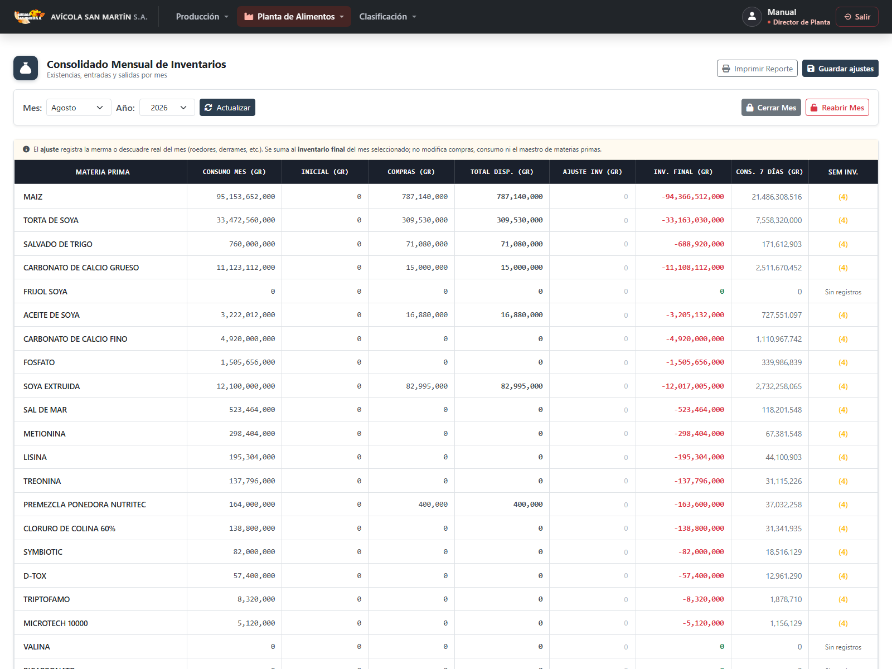
Figura 6.1. Consolidado mensual de inventarios con la columna Ajuste Inv.
Ajuste real de inventario
1. Seleccione el mes y el año.
2. En la columna AJUSTE INV escriba la diferencia real del mes (puede ser negativa).
3. Presione “Guardar ajustes”.
4. El inventario final y las semanas de inventario se recalculan automáticamente.
Concepto | Efecto del ajuste
Inventario final | Se suma el ajuste.
Semanas de inventario | Se recalculan con el inventario final ajustado.
Compras, consumo e inicial | No se modifican.
Proyección y consolidado | No se afectan.

Use el ajuste para mermas por roedores, derrames o descuadres. No modifica el maestro de materias primas ni los movimientos históricos.

6.2 Inventario de dietas
Controla las toneladas producidas, despachadas y vendidas por dieta y lote, con el inventario inicial y real.
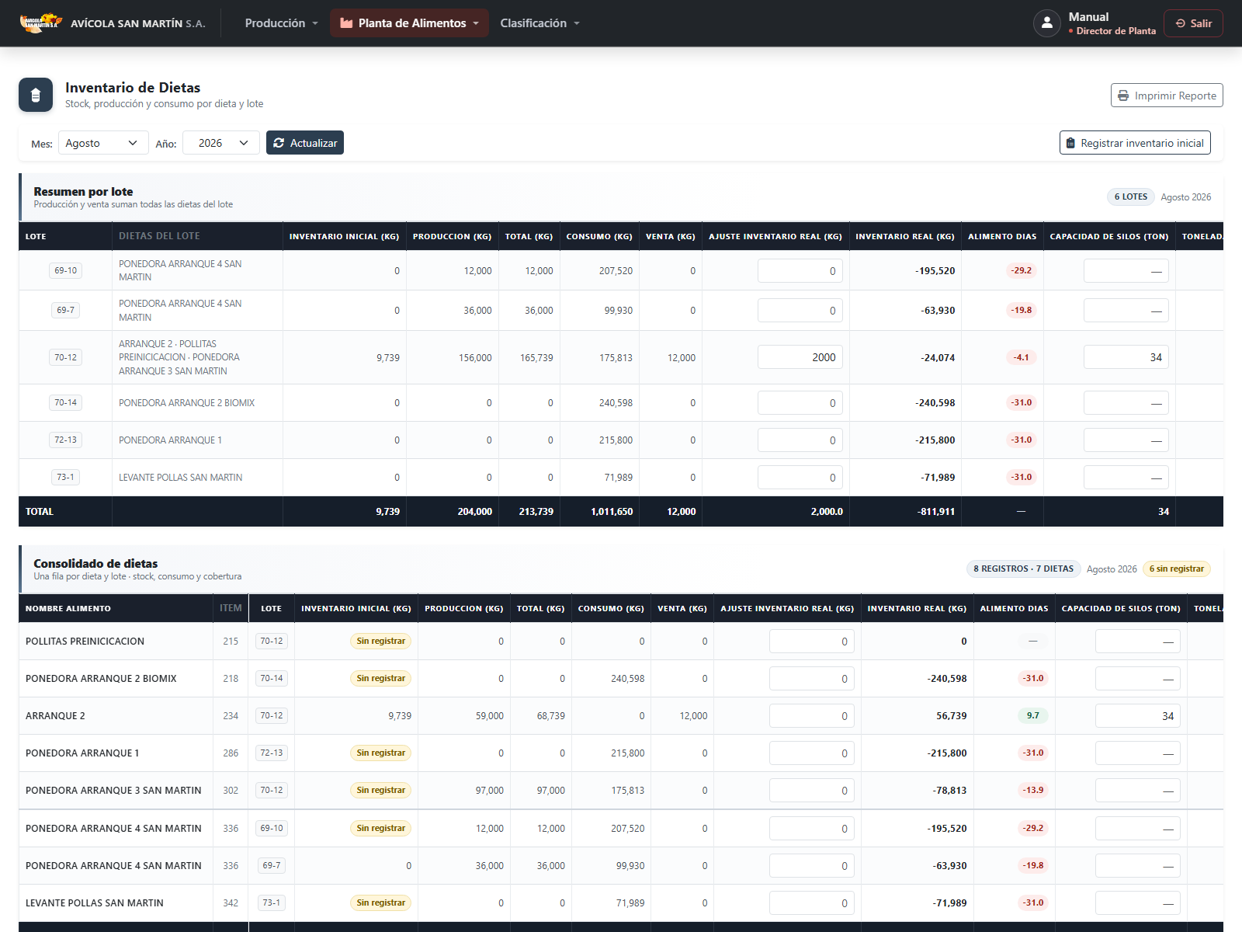
Figura 6.2. Inventario de dietas.

7. Preguntas frecuentes

¿Por qué un botón no responde después de actualizar el sistema?
El navegador conserva archivos antiguos. Presione Ctrl + F5 para recargar sin caché.

¿Por qué el costo de una dieta no cambia al actualizar un precio?
Las recetas guardan el precio congelado del momento en que se crearon. Use el lápiz del consolidado y aplique el ajuste al rango o a todas las dietas.

¿Qué pasa si elimino un insumo que ya tuvo producción?
El sistema lo permite, pero el descuento de inventario ya registrado no se recalcula. Si el insumo debe dejar de usarse, es mejor finalizar el ensayo o crear una nueva versión.

¿Cómo corrijo una fecha de vencimiento mal puesta?
Abra la versión, cambie la fecha en el campo Vence y guarde. Si es histórica, confirme el aviso.

¿Los ensayos afectan el inventario?
Sí, pero solo en las producciones cuya fecha cae dentro de sus rangos.

¿Puedo tener dos ensayos del mismo insumo al mismo tiempo?
No si sus fechas se cruzan; el sistema lo bloquea para evitar doble dosis.

8. Solución de problemas
Síntoma | Causa probable | Solución
“No hay dietas ni ensayos para actualizar” | El producto no se usa en el rango consultado | Cambie el alcance a “todas” o revise las fechas.
El ensayo no suma en el consolidado | La fecha consultada no está dentro de sus rangos | Revise los rangos del ensayo o el estado (Programado / En pausa).
El inventario final no coincide con el conteo | Hay merma o descuadre no registrado | Use la columna Ajuste Inv del mes.
No aparece una dieta en el consolidado | El lote no tiene empresa asignada | Asigne la empresa en cabecera de lotes.
La importación de imagen no funciona | Falta el motor OCR en el servidor | Use la pestaña de Excel o solicite la instalación.
El sistema muestra datos antiguos | Caché del navegador | Presione Ctrl + F5.

9. Glosario
Término | Definición
Bache | Cantidad de alimento que se fabrica en una mezcla.
Composición base | Lista de insumos y cantidades de la dieta.
Versión | Copia congelada de una receta en un momento dado.
Núcleo | Mezcla de insumos que se prepara aparte y se multiplica por baches.
Ensayo | Insumo que se agrega temporalmente a la dieta durante un rango de fechas.
Maquila | Costo de fabricar alimento para un cliente.
Flete | Costo de transporte por kilogramo de materia prima.
Consolidado | Resumen de precios y costos por rango de fechas y empresa.
Kardex | Registro de entradas y salidas de inventario.
Ajuste de inventario | Diferencia entre el inventario del sistema y el conteo real.

Anexo A. Mapa de módulos
Sección | Módulo | Para qué sirve
Configuración | Materias Primas | Maestro de insumos, precios, IVA y flete.
Configuración | Catálogo de Dietas | Códigos ITEM y nombres de dietas.
Configuración | Clientes / Maquilas | Empresas y costos de maquila.
Configuración | Proveedores | Datos de proveedores.
Operación | Fórmulas por Lote | Dietas registradas por lote.
Operación | Editar receta | Composición, versiones, núcleo, producción y ensayos.
Operación | Cotizaciones | Cotizaciones y su estado.
Operación | Proyección | Consumo y alertas de stock.
Operación | Compras | Matriz mensual, ingreso diario y recepción.
Costos | Costos por dieta | Detalle de costos por mes, dieta y versión.
Costos | Consolidado de precios | Precios y costos por empresa.
Inventarios | Inventario Materias Primas | Consolidado mensual y ajuste real.
Inventarios | Inventario Dietas | Producción, despachos y ventas por dieta.

Buenas prácticas
• Registre la producción el mismo día para que el inventario quede al día.
• Antes de crear una nueva versión, verifique que los precios estén correctos.
• Use ensayos con rangos de fechas completos y motive su creación.
• Revise el consolidado al cierre de cada mes y ajuste el inventario con el conteo real.
• No elimine insumos con producción registrada: cree una nueva versión o finalice el ensayo.

Fin del documento.

